Wireshark Lab: TCP v7.0  Supplement to Computer Networking: A Top-Down Approach, 7th ed., J.F. Kurose and K.W. Ross  “Tell me and I forget. Show me and I remember. Involve me and I understand.” Chinese proverb  © 2005-2016, J.F Kurose and K.W. Ross, All Rights Reserved | 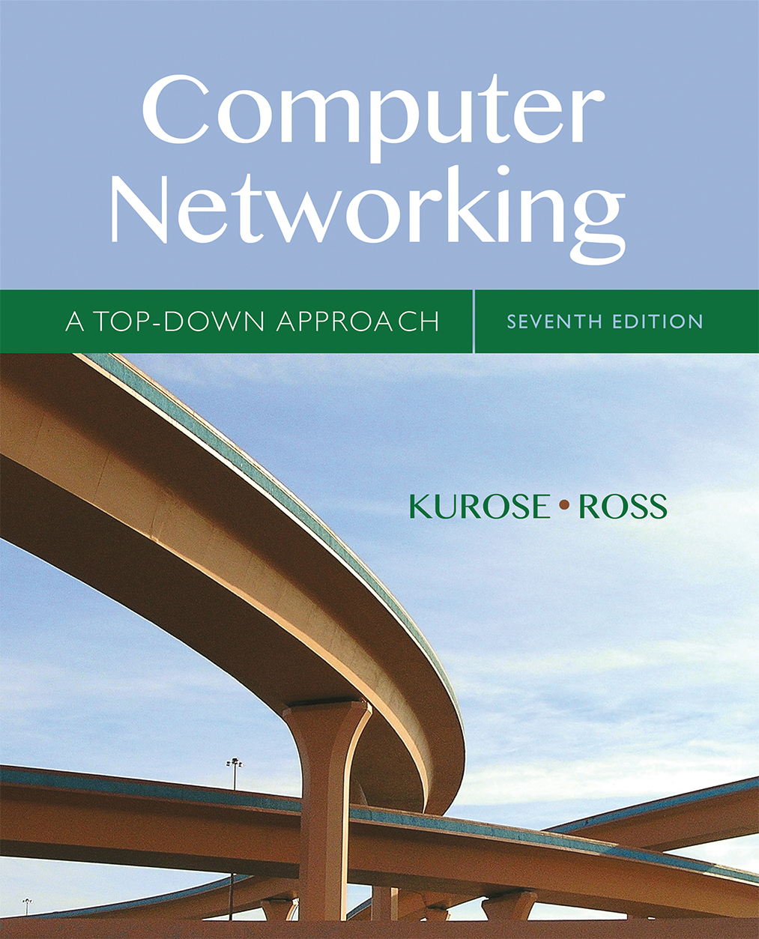

Bu laboratuvarda, ünlü TCP protokolünün davranışını ayrıntılı olarak inceleyeceğiz. Bunu, bilgisayarınızdan uzaktaki bir sunucuya 150KB'lik bir dosyanın (Lewis Carrol’ün Alice Harikalar Diyarında Maceraları metnini içeren) aktarılması sırasında gönderilen ve alınan TCP segmentlerinin izini analiz ederek yapacağız. Güvenilir veri aktarımı sağlamak için TCP’nin sıra ve alındı numaraları kullanımını inceleyeceğiz; TCP’nin tıkanıklık kontrol algoritmasını - yavaş başlatma ve tıkanıklıktan kaçınma - çalışırken göreceğiz; ve TCP’nin alıcı tarafından ilan edilen akış kontrol mekanizmasına bakacağız. Ayrıca, TCP bağlantı kurulumunu da kısaca ele alacağız ve bilgisayarınız ile sunucu arasındaki TCP bağlantısının performansını (iş hacmi ve gidiş dönüş süresi) inceleyeceğiz.

1. Bilgisayarınızdan uzak bir sunucuya toplu TCP aktarımını yakalama

TCP'yi keşfetmeye başlamadan önce, bir dosyanın bilgisayarınızdan uzak bir sunucuya TCP aktarımının paket izini elde etmek için Wireshark'ı kullanmamız gerekecek. Bunu, bilgisayarınızda depolanan bir dosyanın adını (Alice Harikalar Diyarında'nın ASCII metnini içeren) girmenize ve ardından dosyayı HTTP POST kullanarak bir Web sunucusuna aktarmanıza olanak tanıyan bir Web sayfasına erişerek yapacaksınız. yöntem (metinde bölüm 2.2.3'e bakın). Bilgisayarınızdan başka bir bilgisayara büyük miktarda veri aktarmak istediğimiz için GET yöntemi yerine POST yöntemini kullanıyoruz. Elbette, bilgisayarınızdan gönderilen ve alınan TCP segmentlerinin izini almak için bu süre zarfında Wireshark'ı çalıştıracağız.

Aşağıdakileri yapın:
- Web tarayıcınızı başlatın. http://gaia.cs.umass.edu/wireshark-labs/alice.txt adresine gidin ve Alice Harikalar Diyarında'nın bir ASCII kopyasını alın. Bu dosyayı bilgisayarınızda bir yerde saklayın.
- Daha sonra http://gaia.cs.umass.edu/wireshark-labs/TCP-wireshark-file1.html.
adresine gidin.
- Aşağıdaki resme benzeyen bir ekran görmelisiniz:

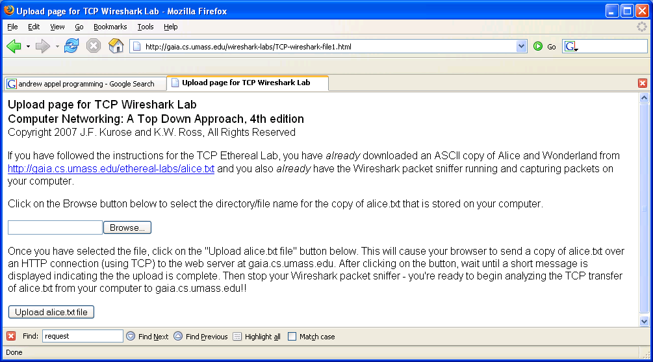

• Bilgisayarınızda Alice Harikalar Diyarında'yı içeren dosyanın adını (tam yol adı) girmek için bu formdaki Gözat düğmesini kullanın (veya bunu manuel olarak yapın). Henüz "alice.txt dosyasını yükle" düğmesine basmayın.
• Şimdi Wireshark'ı başlatın ve paket yakalamaya başlayın (Yakala-> Başlat) ve ardından Wireshark Paket Yakalama Seçenekleri ekranında Tamam'a basın (burada herhangi bir seçenek seçmemiz gerekmeyecek).
• Tarayıcınıza geri döndüğünüzde, dosyayı gaia.cs.umass.edu sunucusuna yüklemek için "alice.txt dosyasını yükle" düğmesine basın. Dosya yüklendikten sonra, tarayıcı pencerenizde kısa bir tebrik mesajı görüntülenecektir.
• Wireshark paket yakalamayı durdurun. Wireshark pencereniz aşağıda gösterilen pencereye benzer görünmelidir.

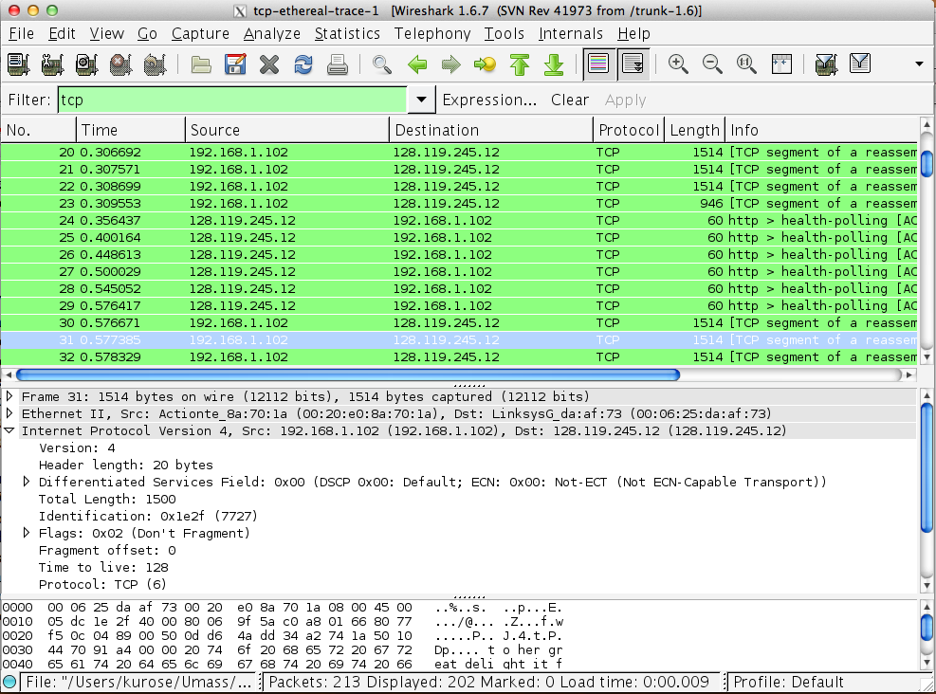

2. Yakalanan ize (trace) ilk bakış

TCP bağlantısının davranışını ayrıntılı olarak analiz etmeden önce, izlemeye yüksek düzeyde bir bakış atalım.
• Öncelikle, Wireshark penceresinin üst tarafındaki görüntü filtresi özellik penceresine "tcp" (küçük harf, tırnak işareti yok ve girdikten sonra return tuşuna basmayı unutmayın!) Girerek Wireshark penceresinde görüntülenen paketleri filtreleyin.

Görmeniz gereken şey, bilgisayarınız ile gaia.cs.umass.edu arasındaki TCP ve HTTP mesajları dizisidir. Bir SYN mesajı içeren ilk üç yönlü el sıkışma görmelisiniz. Bir HTTP POST mesajı görmelisiniz. Kullandığınız Wireshark sürümüne bağlı olarak, bilgisayarınızdan gaia.cs.umass.edu'ya gönderilen bir dizi “HTTP Devam” mesajı görebilirsiniz. Daha önceki HTTP Wireshark laboratuarındaki tartışmamızı hatırlayın, bu bir HTTP Devam mesajı diye bir şey değildir - bu, Wireshark’ın tek bir HTTP mesajını taşımak için kullanılan birden çok TCP segmenti olduğunu gösterme yöntemidir. Wireshark'ın daha yeni sürümlerinde, bu TCP segmentinin bir üst katman protokol mesajına ait verileri içerdiğini belirtmek için Wireshark ekranının Bilgi sütununda "[yeniden birleştirilmiş PDU'nun TCP segmenti]" ifadesini göreceksiniz (bizim durumumuzda , HTTP). Ayrıca gaia.cs.umass.edu'dan bilgisayarınıza döndürülen TCP ACK segmentlerini de görmelisiniz.
http://gaia.cs.umass.edu/wireshark-labs/wireshark-traces.zip adresinde Wireshark tarafından yakalanan paket dosyası tcp-ethereal-trace-1'i açarak aşağıdaki soruları yanıtlayın (izlemeyi indirin ve açın Wireshark'ta izleme; bakınız dipnot 2). Mümkün olduğunda, bir soruyu yanıtlarken, sorulan soruyu yanıtlamak için kullandığınız iz içindeki paketlerin bir çıktısını teslim etmelisiniz. Cevabınızı açıklamak için çıktıya açıklama ekleyin. Bir paketi yazdırmak için Dosya-> Yazdır'ı kullanın, Yalnızca seçili paket'i seçin, Paket özet satırını seçin ve soruyu yanıtlamak için ihtiyacınız olan minimum paket ayrıntısı miktarını seçin.

1. Dosyayı gaia.cs.umass.edu'ya aktaran istemci bilgisayar (kaynak) tarafından kullanılan IP adresi ve TCP bağlantı noktası numarası nedir? Bu soruyu yanıtlamak için, muhtemelen bir HTTP mesajı seçmek ve Bu HTTP mesajını taşımak için kullanılan TCP paketi, "seçilen paket başlık penceresinin ayrıntıları" (Wireshark pencereleri hakkında emin değilseniz, "Wireshark ile Başlarken" Laboratuvarı'ndaki Şekil 2'ye bakın.

2. gaia.cs.umass.edu'nun IP adresi nedir? Bu bağlantı için hangi bağlantı noktası numarasında TCP segmentleri gönderiyor ve alıyor?
Kendi izinizi oluşturabildiyseniz, aşağıdaki soruyu yanıtlayın:

3. İstemci bilgisayarınız (kaynak) tarafından dosyayı gaia.cs.umass.edu'ya aktarmak için kullanılan IP adresi ve TCP bağlantı noktası numarası nedir?

Bu laboratuvar HTTP yerine TCP ile ilgili olduğundan, Wireshark’ın "yakalanan paketlerin listesi" penceresini HTTP mesajları yerine HTTP mesajlarını içeren TCP segmentleri hakkında bilgi gösterecek şekilde değiştirelim. Wireshark'ın bunu yapmasını sağlamak için, Analiz-> Etkin Protokoller'i seçin. Ardından HTTP kutusunun işaretini kaldırın ve Tamam'ı seçin. Şimdi şuna benzeyen bir Wireshark penceresi görmelisiniz:
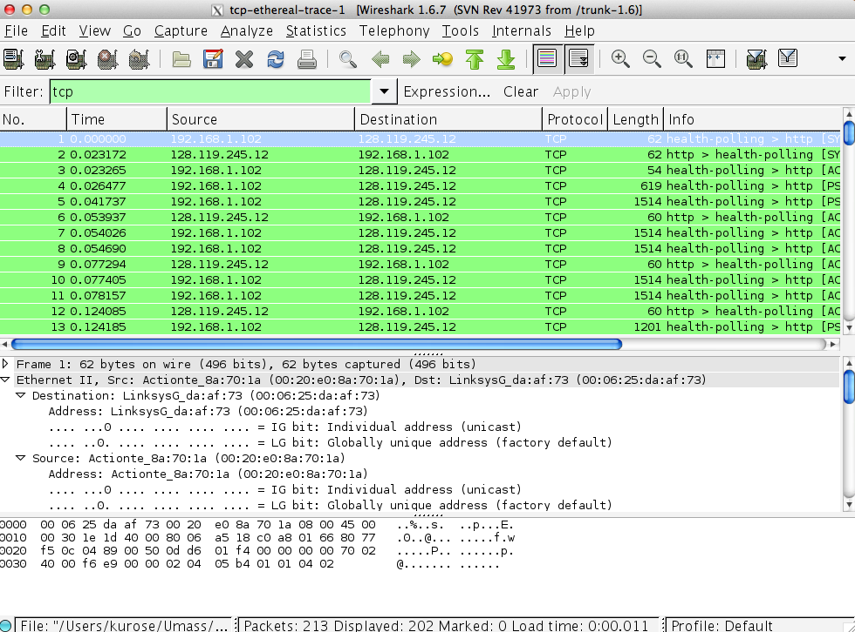

İşte aradığımız şey bu - bilgisayarınız ile gaia.cs.umass.edu arasında gönderilen bir dizi TCP segmenti. Yakaladığınız paket izini (ve / veya http://gaia.cs.umass.edu/wireshark-labs/wireshark-traces.zip adresindeki paket izleme tcp-ethereal-trace-1'i kullanacağız; önceki dipnota bakın ) bu laboratuvarın geri kalanında TCP davranışını incelemek için.
3. TCP Temelleri

TCP segmentleri için aşağıdaki soruları yanıtlayın:

1. İstemci bilgisayar ile gaia.cs.umass.edu arasındaki TCP bağlantısını başlatmak için kullanılan TCP SYN segmentinin sıra numarası nedir? Segmenti bir SYN segmenti olarak tanımlayan segmentte nedir?
2. gaia.cs.umass.edu tarafından SYN'ye yanıt olarak istemci bilgisayara gönderilen SYNACK segmentinin sıra numarası nedir? SYNACK segmentindeki alanının değeri nedir gaia.cs.umass.edu bu değeri nasıl belirledi? Segmenti bir SYNACK segmenti olarak tanımlayan segmentte nedir?

Client computer (source) IP address: 192.168.1.102
TCP port number: 1161
Destination computer: gaia.cs.umass.edu
IP address: 128.119.245.12
TCP port number: 80

3. HTTP POST komutunu içeren TCP segmentinin sıra numarası nedir? POST komutunu bulmak için, Wireshark penceresinin altındaki paket içeriği alanına girmeniz ve DATA alanında "POST" bulunan bir segmenti aramanız gerektiğini unutmayın.
Çözüm: No. 4 segment, HTTP POST komutunu içeren TCP segmentidir. Bu segmentin sıra numarası 1 değerine sahiptir.

4. TCP bağlantısındaki ilk segment olarak HTTP POST'u içeren TCP segmentini düşünün. TCP bağlantısındaki ilk altı segmentin sıra numaraları nedir (HTTP POST içeren segment dahil)? Her segment ne zaman gönderildi Her segment için ACK ne zaman alındı? Her bir TCP segmentinin gönderildiği zaman ile onayının alındığı zaman arasındaki fark göz önüne alındığında, altı segmentin her biri için RTT değeri nedir? Her bir ACK'nın alınmasından sonra Tahmini RTT değeri nedir? TahminiRTT değerinin ilk segment için ölçülen RTT'ye eşit olduğunu ve ardından sonraki tüm segmentler için Tahmini RTT denklemi kullanılarak hesaplandığını varsayın.

Çözüm: HTTP POST segmenti ilk segment olarak kabul edilir. 1-6 arasındaki bölümler bu izlemede sırasıyla No. 4, 5, 7, 8, 10 ve 11'dir. 1-6 segmentlerinin ACK'leri bu izlemede No. 6, 9, 12, 14, 15 ve 16'dır.

Segment 1 sequence number: 1
Segment 2 sequence number: 566
Segment 3 sequence number: 2026
Segment 4 sequence number: 3486 6
Segment 5 sequence number: 4946
Segment 6 sequence number: 6406
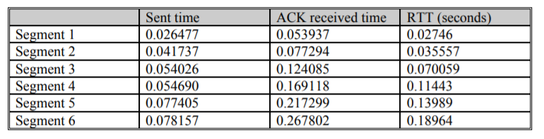

Not: Wireshark, gönderilen her TCP segmenti için RTT'yi çizmenize izin veren güzel bir özelliğe sahiptir. İstemciden gaia.cs.umass.edu sunucusuna gönderilen "yakalanan paketlerin listesi" penceresinde bir TCP segmenti seçin. Ardından şunu seçin: İstatistikler-> TCP Akış Grafiği-> Gidiş Dönüş Süresi Grafiği.

5. İlk altı TCP kesiminin her birinin uzunluğu nedir?
Çözüm: İlk TCP segmentinin uzunluğu (HTTP POST içeren): 565 bayt
Diğer beş TCP kesiminin her birinin uzunluğu: 1460 bayt (MSS)

6. Tüm izleme için alındığında reklamı yapılan minimum kullanılabilir arabellek alanı miktarı nedir? Alıcı arabellek boşluğunun olmaması göndericiyi hiç boğuyor mu?

Çözüm: Tüm izleme için gaia.cs.umass.edu'da ilan edilen minimum arabellek alanı (alıcı penceresi) 5840 bayttır ve bu, sunucudan gelen ilk onayda gösterilir. Bu alıcı penceresi, 62780 baytlık bir maksimum alıcı arabellek boyutu olana kadar istikrarlı bir şekilde büyür. Gönderici, bu izi inceleyerek alıcı arabellek alanı eksikliği nedeniyle asla kısıtlanmaz.

7. İzleme dosyasında yeniden iletilen herhangi bir segment var mı? Bu soruyu cevaplamak için neyi kontrol ettiniz (izde)?
Hayır.

8. Alıcı bir ACK'da tipik olarak ne kadar veri kabul eder? Alıcının alınan her diğer segmenti ACK'ladığı durumları tanımlayabilir misiniz?
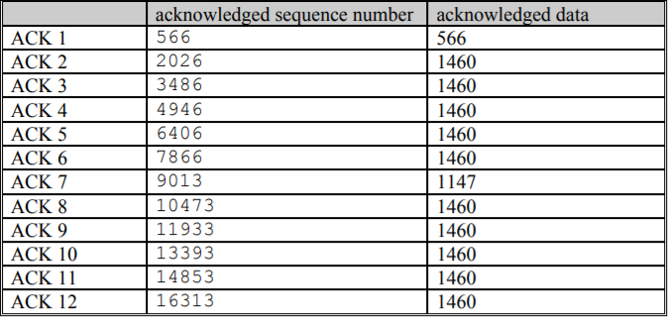
İki ardışık ACK'nın onaylanmış sıra numaraları arasındaki fark, bu iki ACK arasında sunucu tarafından alınan verileri gösterir. Her bir ACK tarafından onaylanan veri miktarını inceleyerek, alıcının her bir segmenti ACK'ladığı durumlar vardır. Örneğin, 80 numaralı segment, veriyi 2920 bayt = 1460 * 2 bayt olarak kabul etti.

9. TCP bağlantısı için verim (birim zamanda aktarılan bayt) nedir? Bu değeri nasıl hesapladığınızı açıklayın.

Çözüm: TCP veriminin hesaplanması büyük ölçüde ortalama süre seçimine bağlıdır. Yaygın bir verim hesaplaması olarak, bu soruda, tüm bağlantı süresi olarak ortalama süreyi seçiyoruz. Daha sonra, bu TCP bağlantısı için ortalama verim, toplam veri miktarı ile toplam iletim süresi arasındaki oran olarak hesaplanır. Aktarılan toplam veri miktarı, birinci TCP bölümünün sıra numarası (yani, No. 4 bölüm için 1 bayt) ile son ACK'nın onaylanan sıra numarası (No. 202 bölüm için 164091 bayt) arasındaki fark ile hesaplanabilir. Bu nedenle, toplam veri 164091 - 1 = 164090 bayttır. Tüm iletim süresi, birinci TCP segmentinin zaman anı (yani, 4 numaralı segment için 0.026477 saniye) ve son ACK'nin zaman anı arasındaki farktır (yani, No. 202 segment için 5.455830 saniye). Bu nedenle, toplam iletim süresi 5.455830 -0.026477 = 5.4294 saniyedir. Bu nedenle, TCP bağlantısı için aktarım hızı 164090 / 5,4294 = 30,222 KBayt / sn olarak hesaplanır.

4. TCP tıkanıklık kontrolü

Şimdi istemciden sunucuya birim zamanda gönderilen veri miktarını inceleyelim. Bunu (sıkıcı bir şekilde!) Wireshark penceresindeki ham verilerden hesaplamak yerine, verilerin grafiğini çizmek için Wireshark’ın TCP grafik araçlarından birini (Zaman Sırası Grafiği (Stevens)) kullanacağız.
- Wireshark’ın "yakalanan paketlerin listesi" penceresinde bir TCP segmenti seçin. Ardından şu menüyü seçin: İstatistikler-> TCP Akış Grafiği-> Zaman Sırası Grafiği (Stevens). http://gaia.cs.umass.edu/wireshark-labs/wireshark-traces.zip- adresindeki paket izleme tcp-ethereal-trace-1'deki yakalanan paketlerden oluşturulan aşağıdaki grafiğe benzer bir grafik görmelisiniz.

